Муниципальное автономное дошкольное образовательное учреждение «Детский сад № 58»

**Проект**

**«Подснежники»**

**Разработали:** Дурило И.А.

Титякова Т.П.

Березники, 2022

**Проект «Подснежники»**

Пробирается медведь

Сквозь лесной валежник.

 Стали птицы песни петь,

И расцвел подснежник!

С. Я. Маршак, сказка «Двенадцать месяцев».

Ежегодно 19 апреля во многих странах мира отмечается уже ставший традиционным красивый весенний праздник — День подснежника. Этот день символизирует наступление тепла и солнечных дней. Действительно, после того, как увидишь нежные хрупкие цветы, в сердце поселяется весна, и даже временный возврат холодов уже не может испортить радостного настроения. Подснежник является единственным растением, способным выживать в суровых условиях ранней весны.

Вид проекта: познавательно-творческий

Участники проекта: воспитатели, дети старшей группы, родители

Сроки реализации: краткосрочный (15-19 апреля)

Актуальность: Подснежники — это первые цветы, которые появляются после зимних холодов и соответственно символизируют начало весны, победу тепла над холодом и дарят надежду на лучшее.

Однако, к сожалению, сегодня подснежник стал жертвой именно «любви человеческой». Эти цветы прекрасны, но только в природе, ведь сорванные цветы «живут» всего несколько дней. А по вине людей, которые варварски «собирают» подснежники, их на Земле с каждым годом становится все меньше и меньше. Еще не так давно они росли во многих странах, но цветущие растения подвергались массовому уничтожению на букеты, а их луковицы хищнически выкапывались. В настоящее время большинство видов подснежников занесено в Красную Книгу как исчезающий вид, собирать их нельзя.

В современном мире прогресса люди разучились видеть прекрасное. Сейчас дети в недостаточной степени имеют представления о первоцветах, почему их так называют, о том, где и как они растут. Рассказы детей недостаточно полны. В ходе проекта решается задача повышения речевой активности детей, совершенствование связной речи.

 Цель проекта: формирование познавательного интереса у детей к изучению первых весенних цветов – подснежников.

Задачи:

- Раскрыть понятие первого весеннего цветка, познакомить со строением, особенностями.

- Обогащать словарь детей через художественное слово.

- Воспитывать любовь и бережное отношение к природе.

Предполагаемый результат:

- Сформировать у детей и их родителей чувства бережного отношения к природе.

- Развитие творческих способностей у детей.

- Обогащение активного словаря детей через художественные произведения.

**Этапы реализации проекта**

|  |  |
| --- | --- |
| **Этапы** | **Мероприятия** |
| **Подготовительный** | -Постановка цели и задач.   -Составление плана деятельности.   -Подбор материала по данной теме.   -Подбор информации для родителей |
| **Основной** | - Совместная деятельность детей и воспитателей в соответствии с поставленной задачей.   -Работа с родителями |
| **Заключительный** | Памятки для родителей «Сохраним первоцветы» |

**План реализации проекта**

|  |  |
| --- | --- |
| **Дата** | **Мероприятие** |
| **15.04.2022** | Беседа «Подснежники»  Художественное творчество (Лепка) «Подснежник»  Пальчиковая гимнастика «Подснежник» |
| **18.04.2022** | Разучивание стихотворения Г.Ладонщиков «Три богатыря»  Этюд «Подснежник» |
| **19.04.2022** | Художественное творчество (рисование) «Подснежники»  Памятки для родителей «Берегите первоцветы» |

**Фото отчёт**

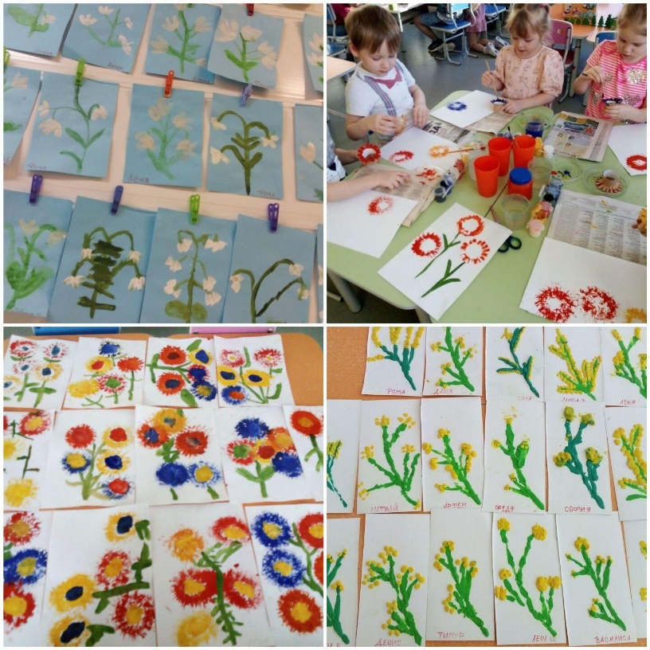**Рисование «Подснежники» Этюд «Подснежник»**

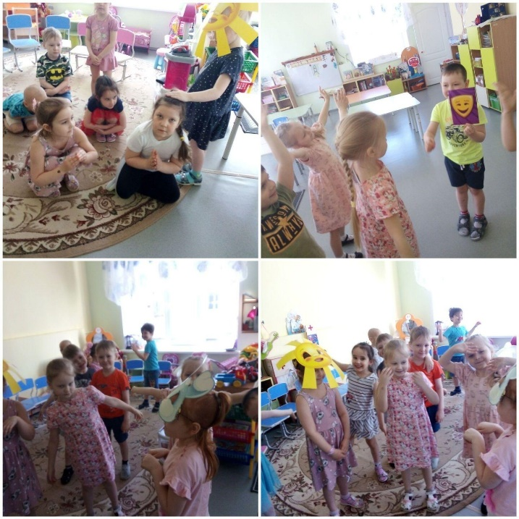

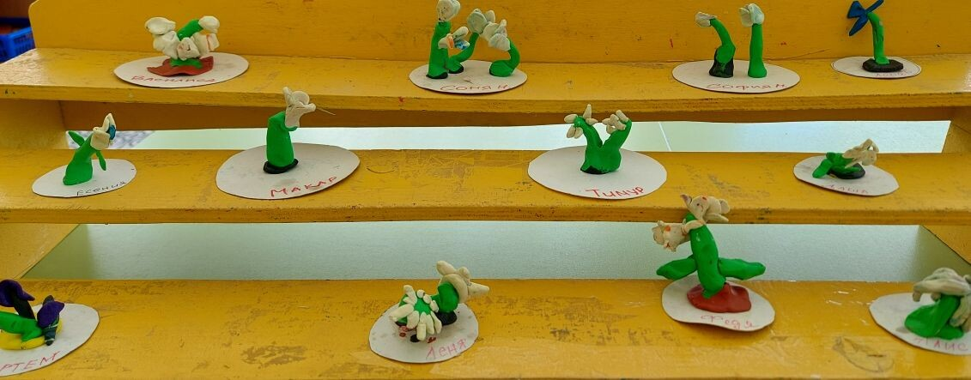**Лепка «Подснежник»**

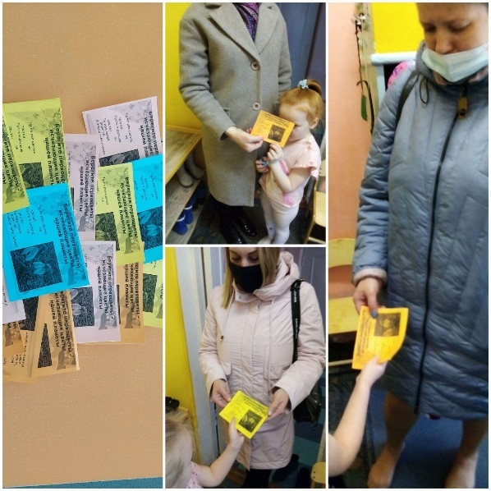**Памятка для родителей «Берегите первоцветы»**

**Беседа «День подснежника»**

**-**  Пришла настоящая весна! Тепло и радостно на земле и в сердце человека. Еще несколько дней, и природа начнет закрывать землю травами и цветами. Прекрасное это время — весна!

Снова к вам пришла Весна,

Сколько света и тепла!

Тает снег, журчат ручьи,

Скачут в луже воробьи.

Потеплело на дворе,

И раздолье на траве.

Предлагаю вам игру «Скажи на борот»

Игра «Скажи на оборот».

Зимой снег белый, а весной (серый).

Зимой снег чистый, а весной (грязный).

Зимой дни холодные, а весной (тёплые).

Зимой дни короткие, а весной (длинные).

Зимой солнце тусклое, а весной (яркое).

Зимой небо серое, а весной (голубое)

- На полянке, у тропинки,

Пробиваются травинки,

С бугорка ручей бежит,

А под ёлкой снег лежит.

- Пробивается росток,

Удивительный цветок.

Из-под снега вырастает,

Раньше всех весну встречает.

- Прорастает сквозь снежок,

К солнечным лучам, цветок,

Маленький и нежный,

Беленький подснежник.

-Послушайте, что бы мог сказать нам подснежник, если бы умел говорить. Чтение стихотворения *«****Подснежник****»* Анзельмаса Матутиса.

- Я родился! Я родился!

Снег пробил. На свет явился!

Ух, какой ты, снег, колючий,

Ты холодный, снег, и злющий.

О морозах зря мечтаешь,

Очень скоро ты растаешь,

Уплывешь потоком в речку

И не скажешь ни словечка.

- Почему подснежник получил такое имя?

Вслушайтесь - *«****подснежник****»*.

Как вы думаете, почему именно этот цветок назвали *«****подснежник****»*? Потому что он растет из- под снега - *«под-снеж-ник»*. это маленькое растение может выдержать даже большой десятиградусный мороз.

А научное название цветка - *«галантус»*, что значит молочная капля. Как вы думаете, почему этот цветок сравнили с молочной каплей? Лепестки похожи на капли, а цвет белый, как у молока. С наступлением темноты цветок подснежника закрывается и становится очень похож на каплю молока.

У подснежника только два узких листа возле короткого стебля.

(рассматривают строение цветка)

Слушаниемузыки П.И.Чайковского «Подснежник»

- Какая музыка? (Лёгкая, нежная, воздушная и пр., как «первый весенний цветок – подснежник, который однажды весной выглянул в лесу прямо из-под снега (показ картинки с изображением подснежника).

**-**«Подснежник был маленький, слабенький, а снег был тяжёлый, колючий. Посмотрел подснежник по сторонам – он был совсем один на лесной полянке. Его друзьям-подснежникам никак не удавалось пробиться сквозь тяжёлый колючий снег к солнышку. Расстроился подснежник, опустил головку и заплакал…».

- Что делать? (Надо помочь подснежникам пробиться сквозь снег!)

Дети представляют себя подснежниками, смело пробиваются через тонкий ледок, тянутся к солнцу и свету, удивляются проснувшемуся лесу, здороваются со всеми жителями и радуются весне.

**Динамическая пауза «Подснежник»**

Проснулась природа и солнечный лучик  
Метлой разогнал ненавистные тучи.  
Из серой земли появился росток -  
За ним и подснежника светлый цветок.

(Дети поворачивают голову вправо-влево).

Сперва понемножку

Зелёную выставил ножку

(Руки на пояс, попеременно выставляют вперёд ноги).

Потом потянулся из всех своих сил

(Дети тянутся, руки вверх).

И тихо спросил:

«Я вижу: погода тепла и ясна.

Скажите, ведь правда, что это весна?»

(Дети поднимают руки вверх).

- Вам понравилось быть подснежниками? Что вы чувствовали?

- Послушайте легенду о подснежнике.

Старинная русская легенда рассказывает, что однажды старуха Зима со своими спутниками Морозом и Ветром решила не пускать на землю красавицу Весну. Но смелый Подснежник выпрямился, расправил лепестки и попросил защиты у Солнца. Солнце заметило Подснежник, согрело землю и открыло дорогу Весне.

Вы знаете, что **подснежник - лесной цветок**. Скажите, ребята, а можно ли рвать подснежники? А вы знаете, что некоторые растения заносят в особую книгу. Вы знаете, как называется эта книга? *(Красная книга)*

А знаете ли вы, что он занесен в Красную Книгу? -А для чего нужна Красная книга? (Чтобы люди не забывали о растениях и животных, которых осталось очень мало и заботились о них).

А что произойдет с подснежниками, если их и дальше люди будут собирать. *(Они исчезнут)*

Подснежники расцветают первыми, вот и рвут их люди не жалея, кто для себя, а кто на продажу. Срывают охапками, выдергивая вместе с луковицами, затаптывая густо растущие цветы.

- В Красной книге записано: «Не истреби, не сорви, не затопчи». Эти слова звучат, словно наказ людям: «Сбереги, дай вырасти - и ты станешь богаче не только лесами, лугами, но и душой».

Но мы с вами - Друзья Природы и никогда

Мы не будем рвать цветы

- Это капли красоты!

Пусть они растут, цветут,

Радость нам они несут!

- О каком цветке мы говорили сегодня?

Можно ли рвать их?

Куда занесены эти цветы, в какую книгу?

- Молодцы!

**Пальчиковая гимнастика «Подснежник»**

|  |  |
| --- | --- |
| К нам Весна лишь заглянула - | протягивают руки вперед |
| В снег ладошку окунула. | руки внизу, перпендикулярно корпусу |
| И расцвел там нежный , | руки соединяют в бутон на уровне глаз |
| Маленький подснежник | медленно раздвигают пальцы |

**Этюд на тему стихотворения: Зоя Александрова «Подснежник»**

Воспитатель предлагает встать врассыпную. Воспитатель «солнышко», дети «цветы». Дети садятся на корточки, воспитатель проходит, гладит по голове «пригревает» дети медленно поднимаются («цветы растут»). Цветочки рады, что выросли. Воспитатель показывает пиктограмму радость – дети изображают мимикой лица это эмоциональное состояние. Прибегает зайчиха, хочет съесть - цветочек испугался - пиктограмма страх, но не съела, пожалела, цветочек обрадовался – пиктограмма радость, пошел снег, цветочку стало холодно и грустно - пиктограмма грусть, но все таки весна пришла, все рады.

**Стихотворение для заучивания**

По тонкой нитке ручейка

Сбежал с пригорка снег.

И на пригорке три цветка

Раскрылись раньше всех.

Стоят подснежники, горя

Весенней новизной.

Стоят, как три богатыря,

Над сонною травой.

Автор: Г. Ладонщиков